Tugas UTS MK Pembentukan Karakter
Nama: Abu Bakar Shidiq
NIM: 1102220273
Kelas: EL-46-05
GEDUNG PERKULIAHAN DI TELKOM UNIVERSITY
Halo disini saya abu bakar shidiq akan memperkenalkan kepada kalian Gedung Perkuliahan yang ada di Telkom University. Jika kalian tertarik untuk mengetahuinya mari lihat beberapa ulasan saya setelah menjadi mahasiswa ditelkom selama 2 bulan lebih ini. Sebelum itu saya akan memperlihatkan denah dari Telkom University kepada kalian.
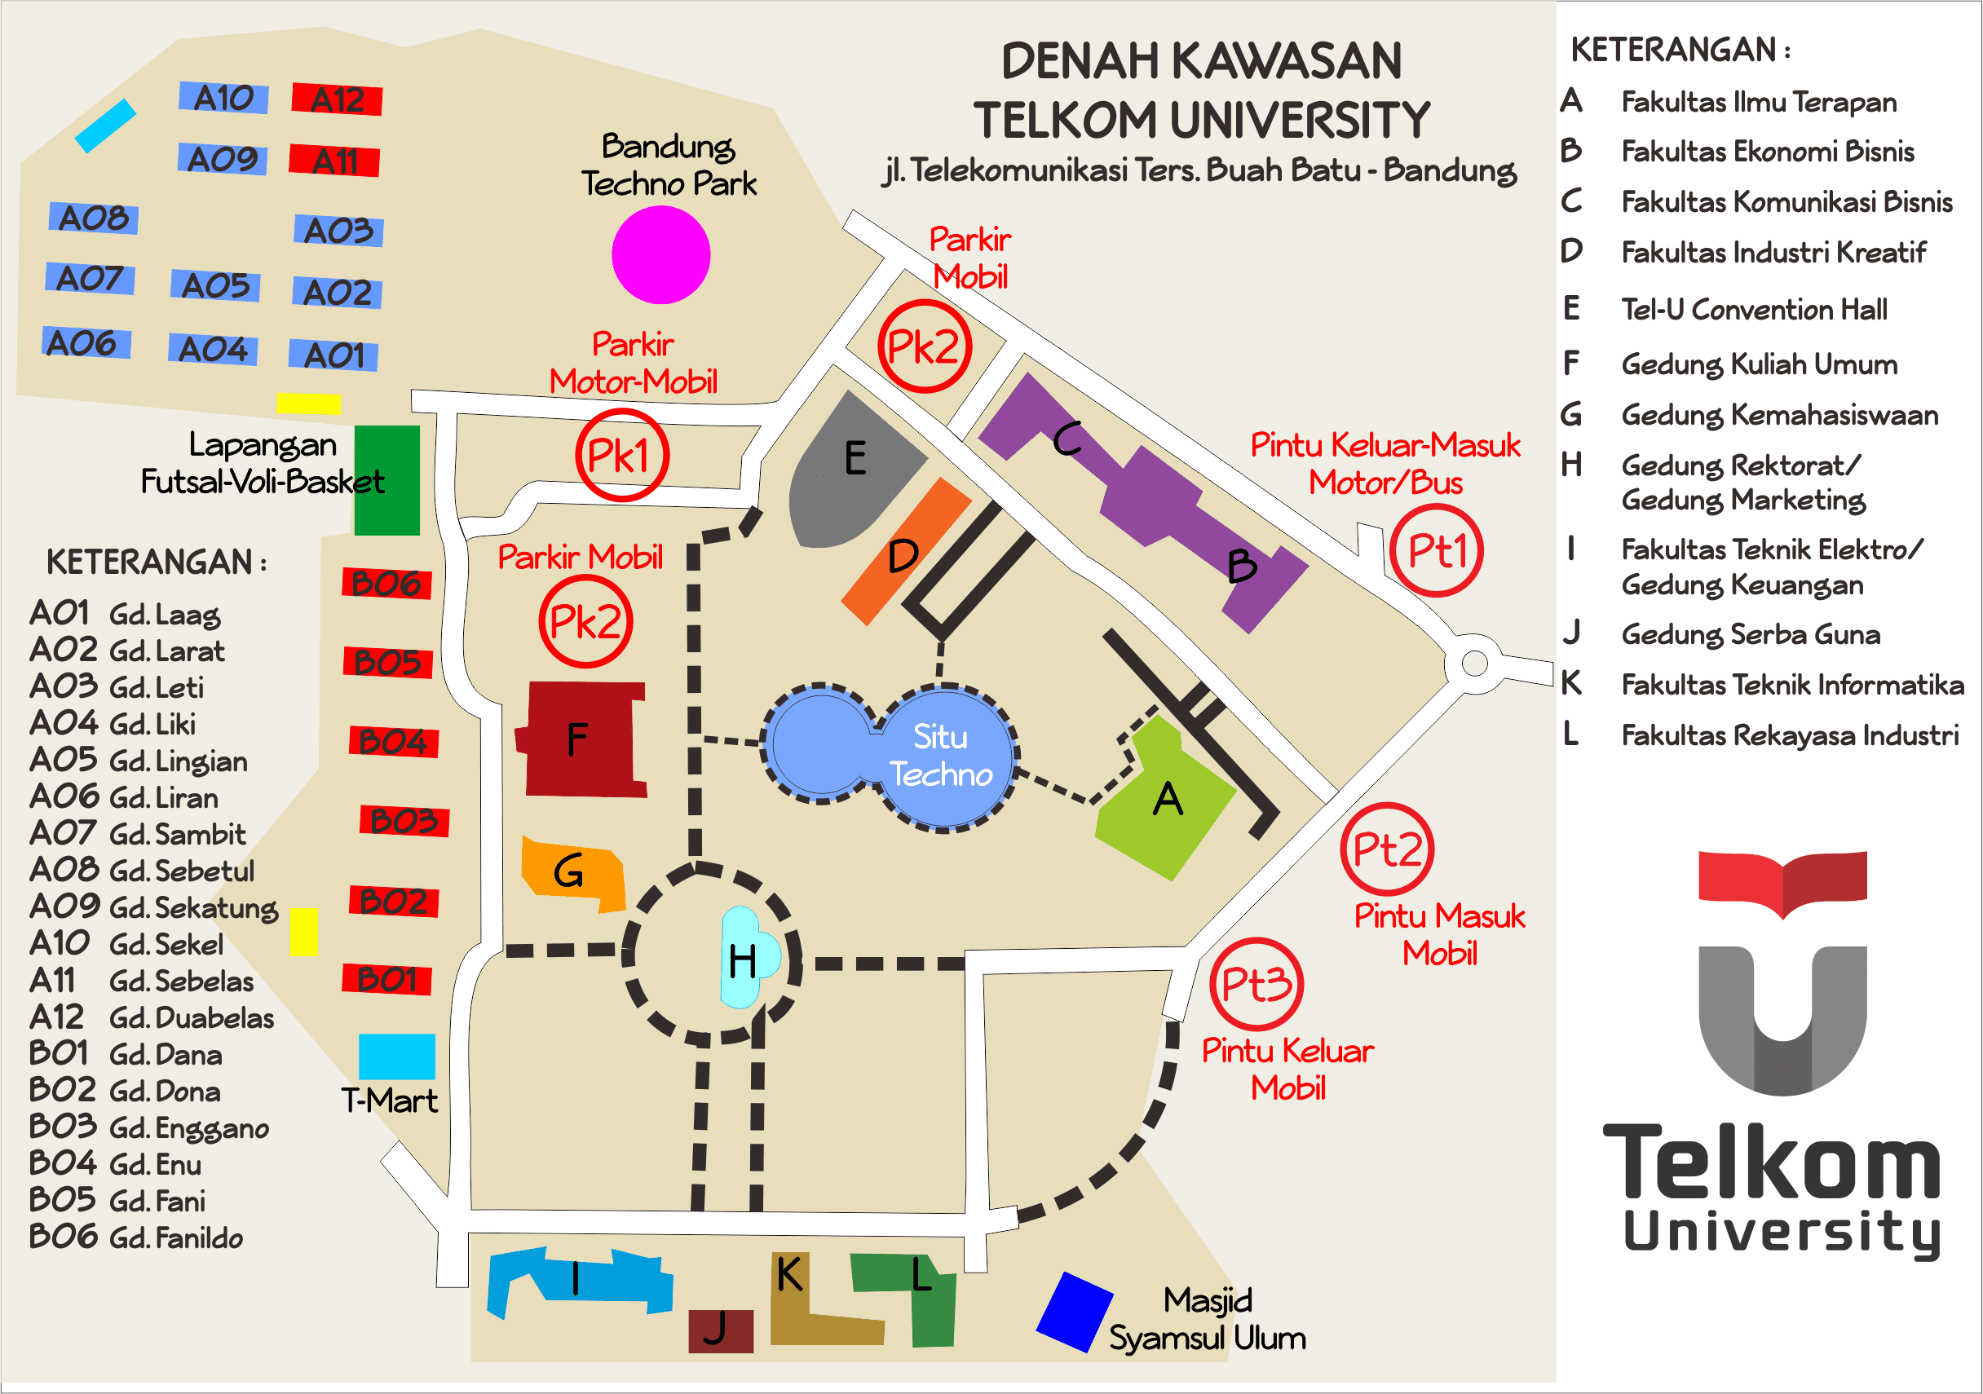
Nah sangat luas sekali kan?? Yuk langsung saja kita ke gedung pertama yang akan di bahas
- Gedung Fakultas Ilmu Terapan
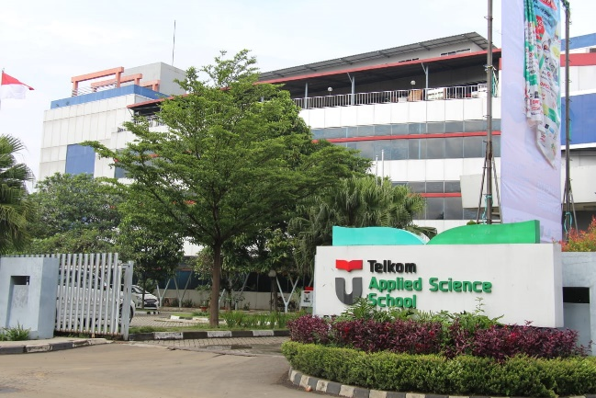
Nah untuk gedung pertama kita akan membahas tentang Gedung dari Fakultas Ilmu Terapan (FIT) kalian bisa melihat gedung ini setelah memasuki Gate 2 . Sedikit funfact untuk kalian Fakultas Ilmu Terapan ini terbentuk pada tahun 2013 dimana Telkom University baru saja dibentuk. Di dalam gedung ini terdapat beberapa jurusan untuk mahasiswa yang berminat kedalam ilmu terapan, dimana kalian dapat memilih beberapa program studi yang diminati. Ada beberapa program studi yang keren loh di Fakulas Ilmu Terapan yaitu D3 Perhotelan dan S1 Terapan Teknologi Rekayasa Multimedia. Selain itu terdapat juga program studi lain yang bisa kalian ambil ada D3 Teknologi Telekomunikasi, D3 Rekayasa Perangkat Lunak, D3 Sistem Informasi, D3 Sistem Informasi Akuntansi, D3 Teknologi Komputer, D3 Manajemen Pemasaran. Selanjutnya mari kita beralih ke Gedung yang lain yaitu Gedung Fakultas Ekonomi Bisnis dan Fakultas Ekonomi Bisnis.
- Gedung Fakultas Ekonomi dan Bisnis
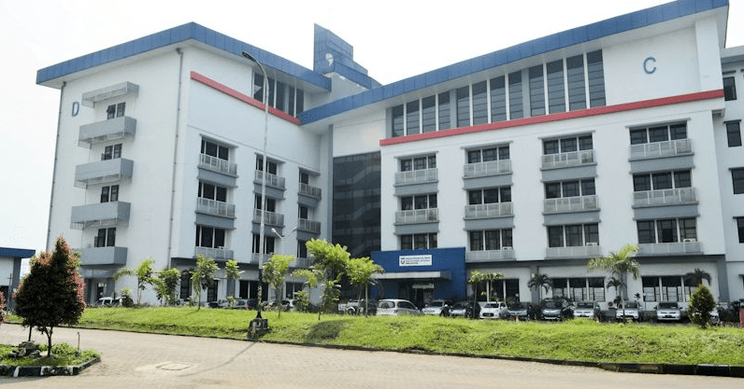
Siapa disini yang senang berbisnis tentunya kalian pasti cocok jika masuk kedalam jurusan ini dong apalagi kalau bukan Fakultas Ekonomi Bisnis. Nah Fakultas ini memiliki gedung A dan B yang bisa kalian temukan di sebelah kanan jika kalian memasuki area Telkom University dari Gate 2. Gedung ini sangat mudah dikenali selain karena dekat dengan arah masuk dan keluar mahasiswa telkom university, gedung ini juga bisa dilihat dari atap nya yang memiliki warna biru. Untuk kalian yang senang berbisinis tentu saja ada beberapa program studi yang hadir di fakultas ini antara lain yaitu

- Gedung Fakultas Komunikasi dan Bisnis
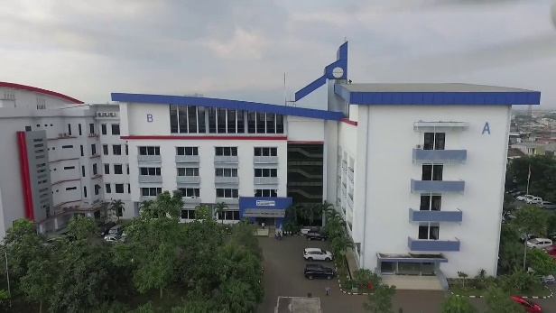
Untuk Gedung Fakultas Komunikasi dan Bisnis kita bisa melihat nya setelah memasuki Gate 2 lalu gedung dapat terlihat di sebelah kanan kalian. Cukup dekat kan? Nah funfact nya di belakang gedung ini terdapat kantin sendiri dan juga ada akses untuk menuju keluar dari Gate 1. Untuk kalian yang ingin berkuliah di jurusan ini tidak perlu khawatir karena ada banyak program studi yang dimiliki yaitu S1 Administrasi Bisnis, S1 Ilmu Komunikasi, S1 Hubungan Masyarakat Digital, S1 Penyiaran Digital, S2 Administrasi Bisnis, S2 Ilmu Komunikasi. Cocok kan dengan minat kalian yang senang berbisinis dan komunikasi? Selain itu untuk kalian yang ingin melanjutkan S2 fakultas ini memiliki solusi yaitu S2 Administrasi Bisnis dan S2 Ilmu Komunikasi.

- Gedung Fakultas Industri Kreatif
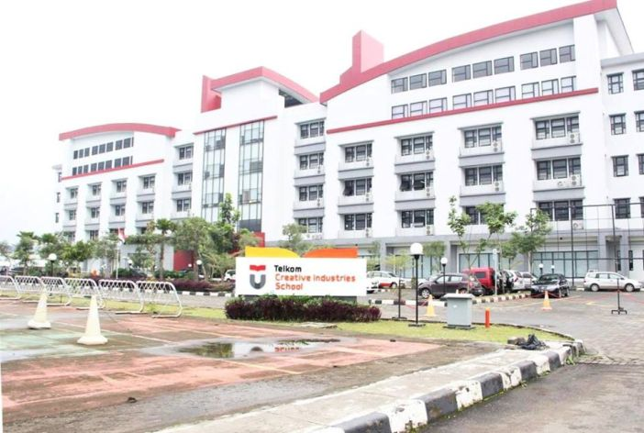
Gedung ini bisa kalian temui di dalam area telkom di sebelah kiri tidak jauh setelah kalian masuk lewat Gate 2. Sejumlah kegiatan dari mahasiswa-mahasiswa Fakultas Industri Kreatif dihabiskan di dalam gedung ini. Cocok sekali untuk kalian yang berminat untuk masuk ke Telkom University dan ingin memasuki jurusan ke industrian karena banyak sekali program-program studi yang ada di Fakultas Industri Kreatif.

- TEL-U Convention Hall
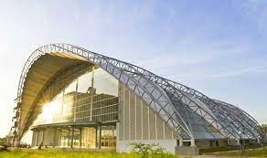
Gedung ini bisa dikatakan dibuat untuk sarana umum karena bisa digunakan berbagai macam kegiatan oleh mahasiswa seperti seminar, kegiatan agama, kewisudaan mahasiswa, kerjasama antar telkom university dan juga banyak hal lainnya. Funfact acara ini masuk kedalam acara sidang senat yang dimana mahasiswa mengguanakan perangkat komputer atau laptop bisa secara virtual berkelili di dalam Convention Hall untuk mengetahui seputar kegiatan lab, ukm, study center dan lain-lain. Gedung ini di perkirakan bisa memuat sekitar 8000 orang loh dan memiliki nama lain Gedung Benggala.

- Gedung Kuliah Umum
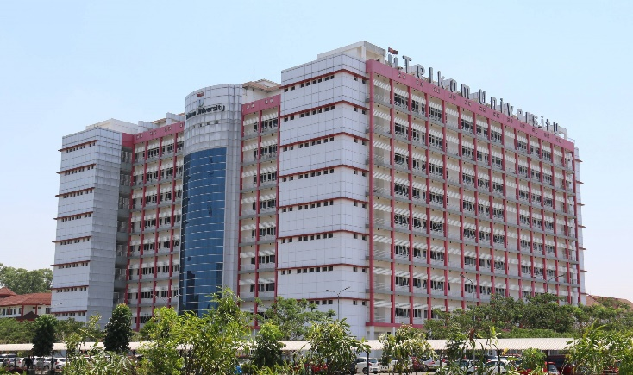
Gedung kuliah umum atau GKU memiliki nama lain yang unik yaitu tokong nanas karena berbentuk seperti nanas yang di potong kotak. Biasanya gedung ini digunakan oleh mahasiswa-mahasiswa Telkom University dalam melakukan perkuliahan. Tidak hanya sebatas beberapa mahasiswa telkom namun banyak mahasiswa dari berbagai fakultas menggunakan gedung ini. Bisa dibilang ini gedung umum untuk mahasiswa dalam mengembang perkuliahan.

- Gedung Kemahasiswaan
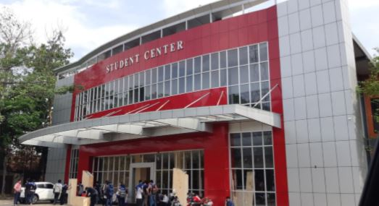
Tidak lain gedung ini bertujuan sebagai wadah mahasiswa untuk mencari berbagai macam solusi dari masalah-masalah yang ditemui. Contohnya adalah tempat mahasiswa untuk menumpahkan aspirasinya, konsultasi mahasiswa, mengembangkan bakat mahasiswa, dan banyak lainnya.

- Gedung Rektorat / Gedung Bangkit
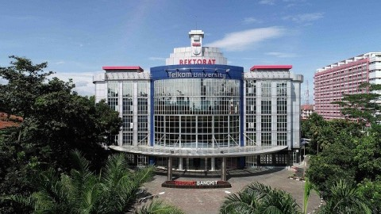
Gedung ini di peruntukan untuk para rektor dari Telkom University dan juga sebagai gedung marketing sebagai tempat yang mengatur keseluruhan yang ada di Telkom University.

- Gedung Teknik Elektro / Gedung Keuangan
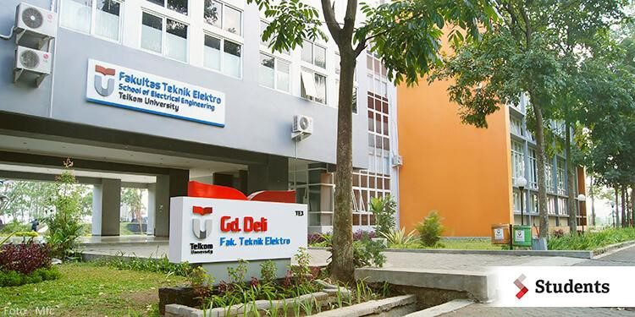
Fakultas Teknik Elektro sendiri merupakan fakultas terbesar dan tertua di Telkom University. Kalian bisa melihat gedung ini melalui denah atau gedung ini terdapat di sebelah gedung serba guna. Untuk kalian yang berminat kepada kelistrikan cocok sekali masuk kedalam fakultas ini karena fakultas sudah terdiri dari lama. Selain itu ada 6 program yang terdapat di fakultas ini antara lain S1 Teknik Telekomunikasi, S1 Teknik Elektro, S1 Teknik Fisika, S1 Teknik Komputer, S1 Teknik Biomedis, S1 Teknik Sistem Energi, dan terdapat program pascasrjana Teknik Elektro bagi yang ingin melanjutkan rentang S2 di Telkom University.
- Gedung Serba Guna
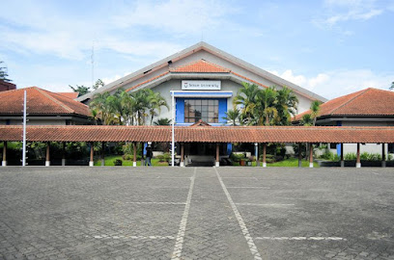
Merupakan sarana untuk berbagai kegiatan mahasiswa dan juga tempatnya laboratorium mahasiswan yang sering mengikuti lomba nasional maupun internasional. Gedung serba guna juga sering kali di gunakan untuk orientasi mahasiswa prodi S1 Teknik Elektro.

- Gedung Fakultas Teknik Informatika
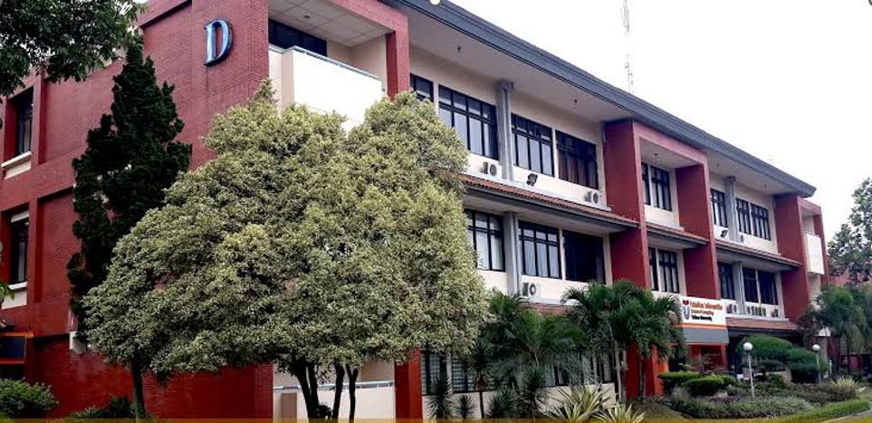
Kalian sendiri pasti tahu tentang satu fakultas ini karena merupakan fakultas unggulan dibidang IT. Di dalam fakultas ini sendiri memiliki program studi S3 atau doctor untuk mahasiswa yaitu S3 Informatika. Selain itu terdapat program studi antara lain S1 Informatika, S1 Teknologi Informasi, S1 Rekayasa Perangkat Lunak, S1 PJJ Informatika, S1 Sains Data, S2 Informatika, S2 Ilmu Forensik. Bisa dibilang fakulas ini satu-satunya yang memiliki program studi sampai jenjang S3 atau doctor

- Gedung Fakultas Rekayasa Industri
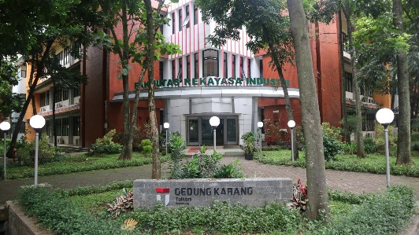
Gedung ini berada di sebelah gedung teknik informatika jika anda ingin kesana direkomendasikan untuk melewati gate 4 karena lebih dekat. Fakultas Rekayasa Industri sendiri memiliki 5 program studi diantaranya adalah S1 Teknik Industri, S1 Sistem Informasi, S1 Teknik Logistik, dan untuk jenjang pascasarjana memiliki program studi S2 Teknik Industri dan S2 Sistem Informasi.

Nah itulah beberapa Gedung-Gedung Perkuliahan Telkom University yang sering dipakai mahasiswa dalam menjalani kegiatan kuliah di telkom. Ada juga beberapa spot enak untuk kita mahasiswa sekedar menghabiskan waktu di area telkom antara lain Sport Center, Open Library, Tel-u café, Kantin Asrama Laki-laki, Kantin Asrama Perempuan, dan masih banyak lagi.
Kesan dan Saran untuk perkembangan
Saya cukup puas dengan beberapa Gedung dan Fasilitas yang ada di Telkom University, namun tentu saja saya memiliki beberapa kritik dan sarana yaitu mengenai tata letak kolam renang di Gedung Kuliah Umum yang sangat tidak strategi dan juga kurang sesuai karena ditempatnya banyak sekali orang yang lewat untuk belajar. Menurut saya jika ingin ada kolam renang harus di buatkan tempat khusus agar mahasiswa lebih nyaman dalam memakai kolam renang. Dan satu lagi untuk Sport Center menurut saya kurang cukup untuk memback up mahasiswa yang memiliki minat dan bakat dalam bidang olahraga sehingga perlu diperbanyak atau di perluas fasilitasnya.
Sekian dari saya pembuat artikel ini terimakasih.

